

Guía rápida Cuna térmica OHMEDA

Cuna térmica (Descripción del equipo).

Dispositivo médico utilizado para mantener la temperatura corporal de recién nacidos en un ambiente controlado, ideal para bebés prematuros o con dificultades para regular su calor. Cuenta con un sistema de calefacción ajustable mediante un sensor de temperatura, panel de control digital, accesos para manipulación del bebé y monitoreo opcional de signos vitales. También permite ajustar la inclinación del colchón para comodidad y procedimientos médicos.

(Partes del Equipo)

* Vista frontal del equipo

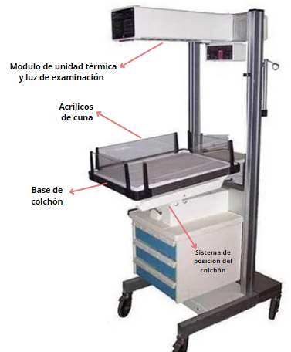

* Unidad de control

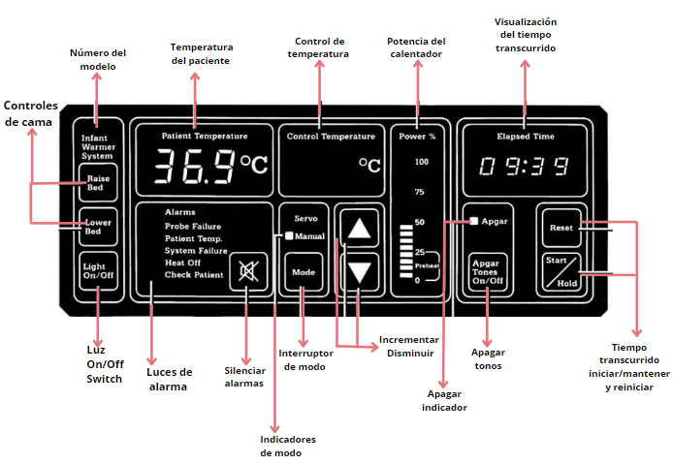

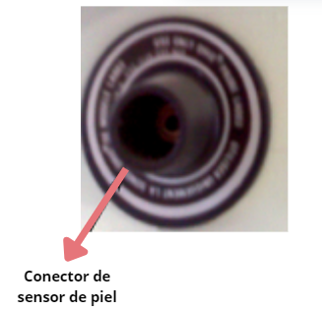

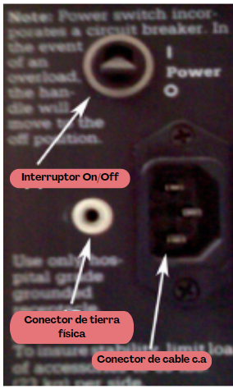

**Funcionamiento del equipo**

* Modo Manual: El calor se ajusta manualmente mediante el control de potencia.
* Modo Automático/Servo: La temperatura del paciente es monitoreada constantemente mediante un sensor, ajustando el calor emitido automáticamente para mantener la temperatura deseada.
* **Encendido del Equipo**
* Conectar la cuna a la fuente de energía eléctrica.
* Localizar el interruptor de encendido principal en la consola de control.
* Encender el equipo presionando el botón de encendido.
* **Apagado del Equipo**
* Presionar el botón de apagado en el panel de control.
* Desconectar el sensor de temperatura del neonato, si está en uso.
* Apagar cualquier otra función activa, como la luz de examinación.
* Desconectar la cuna de la fuente de energía eléctrica.
* **Configuración del equipo**

*Selección del modo de operación.*

Presionar el botón para alternar entre Modo Manual y Modo Automático/Servo.

Para ajustar la temperatura:

Modo Manual: Gire el control de potencia para ajustar el nivel de calor.

Modo Automático/Servo: Conectar el sensor de temperatura al neonato, ajustar la temperatura deseada mediante los botones de incremento (+) o decremento (-) en el panel de control.

*Pantalla de Parámetros*

En el display se muestran:

Temperatura objetivo del paciente.

Temperatura real del paciente.

En modo servo, la temperatura se ajustará automáticamente a la temperatura objetivo.

*Conexión del Sensor de Piel*

Es recomendable encender la cuna en modo manual al 25% de potencia 30 minutos antes de tener un ingreso.

Colocar el sensor de piel al paciente.

*Iluminación*

Encender la luz de examinación según sea necesario.

*Programación de Temperatura*

Colocar la temperatura deseada mediante las pestañas de control de temperatura.

* **Configuración de Alarmas**

*Alarmas de Temperatura*

Establecer los límites superior e inferior de la temperatura para el paciente utilizando los controles en la sección de alarmas.

*Alarmas de Fallo*

El sistema activará una alarma sonora y visual si detecta un fallo en el sensor o en la calefacción.

*Silenciar Alarmas*

Si es necesario, presione el botón de "Silenciar" para pausar temporalmente el sonido de la alarma. Sin embargo, la luz indicadora seguirá parpadeando hasta que se resuelva el problema.

**Limpieza**

Desconectar el equipo , apagar y desenchufar la cuna antes de proceder a la limpieza.

Para la limpieza externa , utilizar un paño limpio con una solución desinfectante recomendada para dispositivos médicos, limpiar las superficies exteriores, incluyendo los paneles de control y las barandillas.

Limpiar cuidadosamente los sensores de temperatura con alcohol isopropílico al 70% y dejar que se seque completamente antes de volver a usarlo.

Los colchones removibles deben desinfectarse con los productos recomendados por el fabricante. Asegurarse de que estén completamente secos antes de volver a colocarlos en la cuna.

**Solución a fallas comunes**

|  |  |
| --- | --- |
|  | **Atención,** consulta el manual para más información. |
|  | **Fallo de calefacción,** elemento calefactor dañado, sensor de temperatura defectuoso, cables desconectados o fallos en el termostato. |
|  | **Fallo en el sistema de monitorización,** problemas con los sensores, mal funcionamiento del display o daño en los cables de conexión. |
|  | **Alarma de batería baja o fallo en la alimentación**, Batería agotada, cargador defectuoso o problemas en la fuente de alimentación. |
|  | **Alarma de temperatura alta,** mal ajuste del sensor de temperatura, fluctuaciones en la corriente eléctrica, o mal funcionamiento del sistema de control. |
|  | **Alarma de temperatura baja,** mal ajuste del sensor de temperatura, fluctuaciones en la corriente eléctrica, o mal funcionamiento del sistema de control. |
|  | **Silenciar alarmas.** |

**Nota**

Preste especial atención a los siguientes puntos:

* Realizar mantenimiento regular conforme a las indicaciones del fabricante.
* Mantener conectado al UPS.
* Verificar el funcionamiento de las alarmas antes de cada uso.
* Controlar la temperatura del entorno en la sala neonatal.
* Colocar correctamente el sensor de temperatura en la piel del neonato.
* Monitorear la temperatura del neonato para evitar sobrecalentamiento, especialmente en modo manual.
* Permitir el uso del equipo solo a personal capacitado.
* Registrar cada uso del equipo, incluyendo ajustes y alarmas.